ИНСТРУКЦИЯ ПО ЭКСПЛУАТАЦИИ

УСТАНОВКА ИЗДЕЛИЯ
Монтаж изделия должна проводить организация, имеющая допуск к монтажным работам.
1. Подготовить ровную горизонтальную поверхность под установку.
2. Пробурить ямы, расположенных по схеме - рисунок 1, диаметром 400 мм на глубину 1200 мм – 7 шт. и 700 мм – 2 шт. под стойки поз. 2. Дно каждой ямы засыпать щебнем слоем 200 мм.
3. Установить изделие в ямы, залить бетоном до уровня площадки, дать затвердеть.

ПРАВИЛА ТРАНСПОРТИРОВКИ
Изделие должно транспортироваться грузовым транспортом с соблюдением правил для конкретного вида транспорта.

ПРАВИЛА ЭКСПЛУАТАЦИИ
1. Используйте изделие по назначению.
2. Дети до 14 лет допускаются до эксплуатации изделия только под руководством аттестованного инструктора.

ПРАВИЛА ХРАНЕНИЯ
Изделие хранить в помещениях, обеспечивающих сохранность от механических повреждений, попадания влаги и действия агрессивных сред.

ГАРАНТИЙНЫЕ ОБЯЗАТЕЛЬСТВА
Изготовитель гарантирует соответствие изделия техническим требованиям при соблюдении потребителем условий эксплуатации и хранения и при наличии паспорта на изделие.
Гарантийный срок эксплуатации – 12 месяцев со дня получения изделия потребителем. Гарантийный ремонт осуществляется только при наличии паспорта.

СВЕДЕНИЯ О РЕКЛАМАЦИЯХ
В случае обнаружения дефектов и неисправностей потребитель имеет право предъявить рекламацию в течение 30 дней с момента получения изделия, а Изготовитель обязуется удовлетворить требования по рекламации в течение 30 дней с момента её получения. Гарантийный ремонт осуществляется при наличии паспорта.

СВИДЕТЕЛЬСТВО О ПРОДАЖЕ

Дата ________________________ Подпись продавца __________________

Дата ________________________ Подпись покупателя _______________

ООО «Пумори – Спорт»

Комплекс гимнастический турники, брусья, наклонная скамья

Паспорт – описание
ВА-17.000 ПС
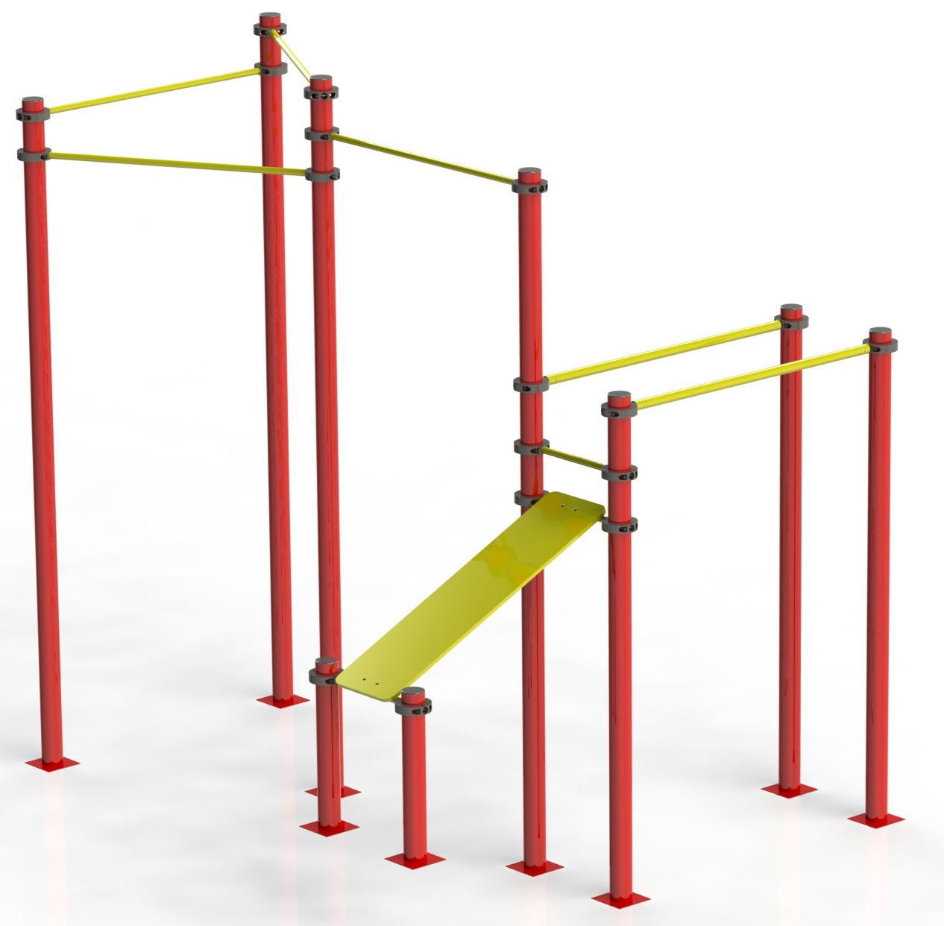

Россия, 620142, г. Екатеринбург, ул. Монтёрская, 3
Тел.: (343) 287-93-70; 287-93-80
E-mail:psp@pumori.ru
www.pumorisport.ru
ТЕХНИЧЕСКОЕ ОПИСАНИЕ

ВВЕДЕНИЕ
Техническое описание предназначено для изучения конструкции и содержит технические данные и сведения об устройстве изделия, необходимые для обеспечения его правильной эксплуатации.

НАЗНАЧЕНИЕ
Изделие предназначено для установки на открытых спортивных площадках. Изделие может быть использовано в качестве тренажера для определения силы мышц.

ТЕХНИЧЕСКИЕ ДАННЫЕ
Габаритные размеры (не более):
Длина, мм 3600
Ширина, мм 3150
Высота, мм 3600
Масса, кг 365

УСТРОЙСТВО ИЗДЕЛИЯ
Используемый сортамент: труба Ø108х3мм, Ø48х3,5мм, Ø33,5х3,2мм.
Покрытие: металл – ППП, фанера – НЦ.
Прочие материалы: хомут пластиковый, заглушки пластиковые, фанера S18мм.

КОМПЛЕКТНОСТЬ

- Стойка L=2450мм 3
- Стойка L=800мм 2
- Стойка L=3400мм 2
- Стойка L=3600мм 2
- Брусья L=1560мм 2
- Лежак 1
- Труба L=500мм 1
- Турник L=1390мм 4
- Болт M10x65 ГОСТ 7798-70 36
- Гайка M10 ГОСТ 5915-70 36
- Шайба A.10 ГОСТ 11371-78 72
- Хомут 18
- заглушка ф108 9
- Заглушка на тр.33.5х3,2(внутр.) 4

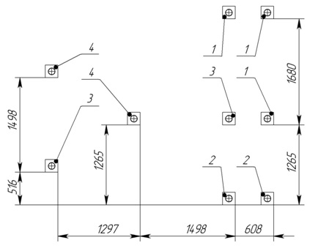
Рисунок 1 – схема установки.

СБОРКА ИЗДЕЛИЯ
Установить заглушки (13) в стойки. Выставить стойки (1, 2, 3, 4) согласно схеме рисунок 1. Соединить стойки между собой турниками (8), перемычкой (7), брусьями (5) и лежаком (6) при помощи хомутов (12) и метизов (9, 10, 11). Забетонировать конструкцию.
Изготовитель оставляет за собой право на изменения конструкции, не ухудшающие эксплуатационные характеристики изделия.

СВИДЕТЕЛЬСТВО О ПРИЕМКЕ
Код изделия: ВА-17.000
соответствует техническим требованиям конструкторской документации и признано годным для эксплуатации.

Приемку произвел ________________________ Дата выпуска 21.04.2020г.
(роспись)
Приемку произвел ________________________ Дата выпуска _________
(роспись кладовщика ПС)

